平成24年7月11日(水)  大阪府河川整備委員会  第１回治水専門部会 | 資料  1

平成２４年６月１２日

大阪府河川整備委員会における部会の設置について

大阪府河川整備委員会委員長

今後の河川整備委員会の審議を効率的に行うため、下記の部会を設置する。

記

◆名称：「治水専門部会」

◆検討内容：
（１）各河川の当面の治水目標の設定
（２）その他治水面に関する課題

◆報告：
部会での検討内容については、結果を部会長から河川整備委員会に報告する。

◆部会メンバー：
氏 名 | 所 属 | 専門分野
多々納 裕一 | 京都大学防災研究所 教授 | ・災害経済学
田中丸 治哉 | 神戸大学大学院農学研究科 教授 | ・農業水利
中谷 惠剛 | 公益財団法人  滋賀県建設技術センター 常務理事 | ・治水行政
堀 智晴 | 京都大学防災研究所 教授 | ・減災対策
道奥 康治 | 神戸大学大学院工学研究科 教授 | ・水工水理学
（50音順）
大阪府河川整備委員会「治水専門部会」における審議項目

（１）各河川の当面の治水目標の設定
- 目標とする雨量、計画降雨波形、基本高水の設定に関する確認
- 当面の治水目標（案）の設定
（２）その他治水面に関する課題
- 委員会より部会での審議を求められた項目

【参考１】河川整備計画策定に至る審議の流れ
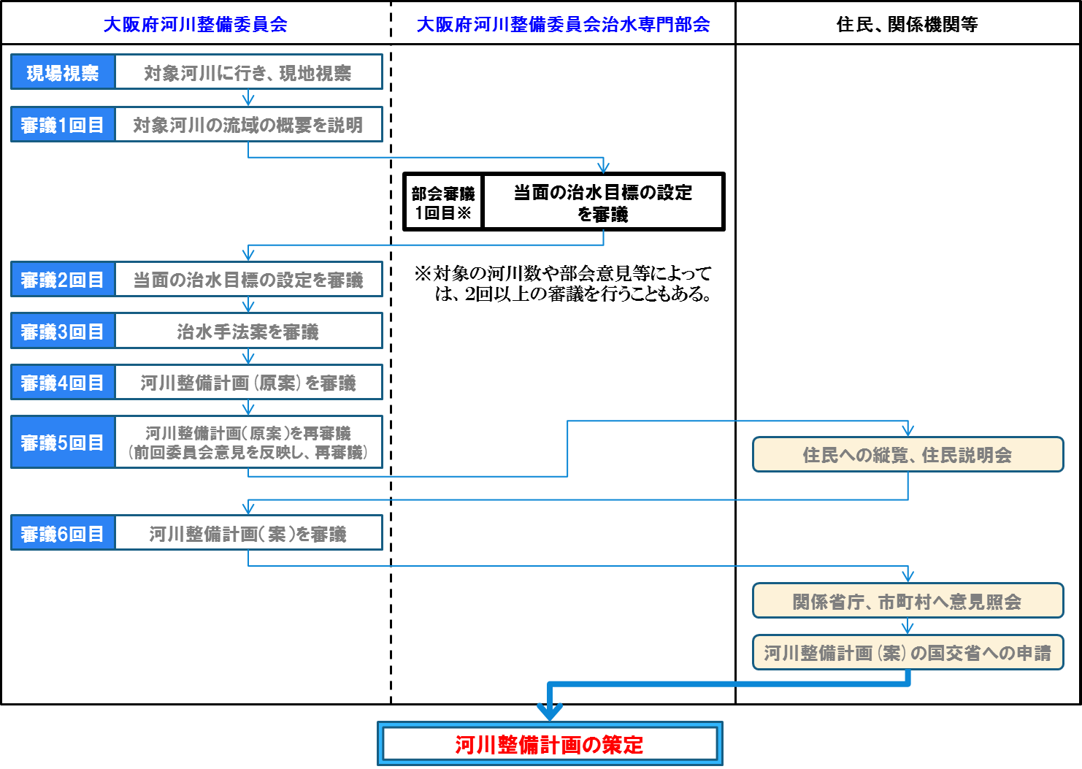

【参考２】平成２４年度審議予定スケジュールについて
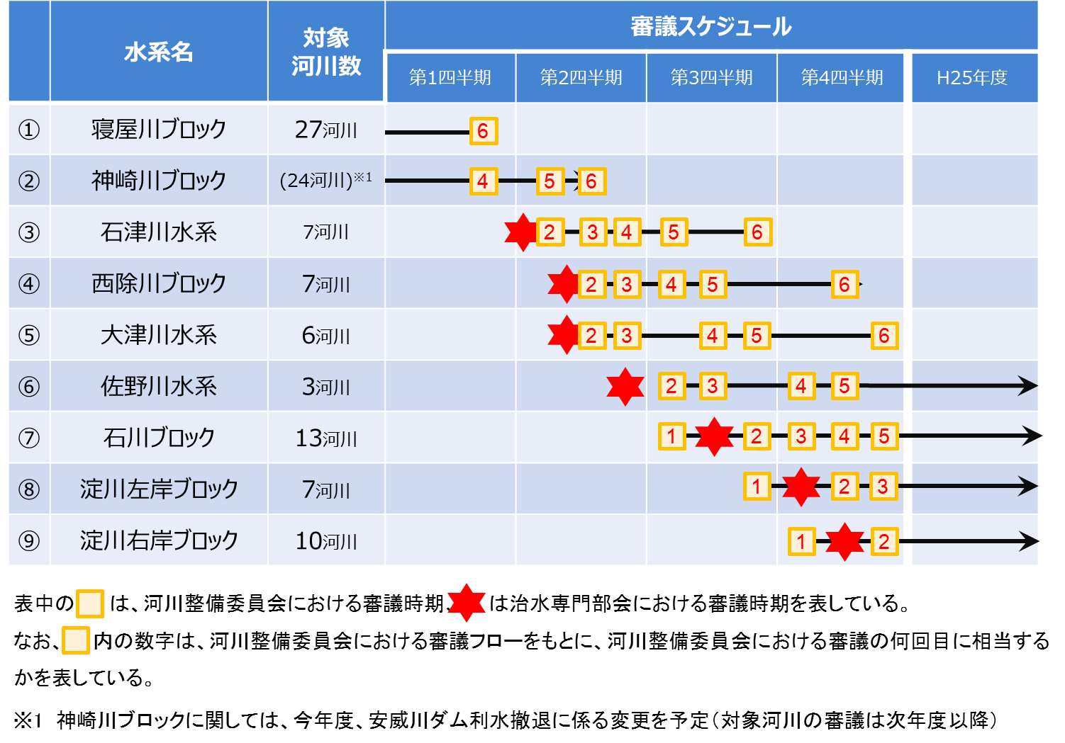

※平成２４年７月１１日（水）に配布した資料に誤りがありましたので、 修正したものを掲載しております。

【修正箇所】
2ページ2行目
（修正前） （１）各河川の当面の治水目標の設定と治水手法（案）の作成
（修正後） （１）各河川の当面の治水目標の設定

